**Проект**

**Тема**: Мессенджер

**Цели пользователя:**

1) Улучшение коммуникации с друзьями и близкими.

2) Увеличение эффективности работы в команде.

3) Развитие и расширение бизнес-сети.

**Задачи пользователя:**

1) Улучшение коммуникации с друзьями и близкими:

• Создать групповые чаты и подключить туда своих друзей и близких, чтобы легко общаться в одном месте.

• Найти интересные стикеры, эмодзи и GIF-изображения, чтобы делиться с друзьями в чате и добавлять веселые элементы в общение.

• Просмотреть и настроить настройки конфиденциальности, чтобы обеспечить безопасность своих личных данных.

• Подписаться на каналы и сообществ, чтобы читать новости и контент на языке, который вы изучаете.

2) Увеличение эффективности работы в команде:

• Создать групповой чат для своей команды и обсуждать важные вопросы и проекты в одном месте.

• Использовать функции мессенджера для обмена файлами и документами с другими членами команды.

• Настроить уведомления и оповещения, чтобы не пропустить важные сообщения и обновления.

• Организовать видеоконференции и аудиоконференции, чтобы проводить встречи и обсуждения в онлайн-формате.

3) Развитие и расширение бизнес-сети:

• Присоединиться к группам и сообществам, связанным с вашей профессиональной областью .

• Использовать мессенджер для общения с потенциальными клиентами и партнерами, чтобы развивать бизнес-сеть.

• Создать групповые чаты для сотрудничества с другими бизнесами или проектами.

• Регулярно обновлять свой профиль в мессенджере и демонстрировать свои профессиональные достижения.

**Цели бизнеса:**

* Привлечение большого количества пользователей и удержание текущих.
* Монетизация приложения, например, путем продажи рекламы или внедрения платных функций.

**Задачи бизнесы:**

* Развитие и улучшение функциональности приложения для привлечения новых пользователей.
* Обеспечение высокой степени безопасности и конфиденциальности данных пользователей.
* Введение внутренней валюты, которую можно купить за реальные деньги или же заработать за выполнение заданий в приложении, например, добавить 20 друзей или отправить 100 сообщений.

# Аналоги

**Аналогичные сайты**

WhatsApp

**Функциональность**

WhatsApp обладает широким спектром функций, включая отправку текстовых сообщений, голосовых сообщений, видеозвонки, групповые чаты, обмен файлами и стикерами, а также возможность создания и управления каналами. Этот мессенджер также позволяет пользователям отправлять местоположение и документы.

**Внешний вид**

WhatsApp имеет простой и удобный интерфейс, который легко использовать. Дизайн этого мессенджера состоит из основных функций в левой части экрана и списка чатов в правой части. WhatsApp также предлагает различные темы, которые пользователи могут выбрать, чтобы изменить внешний вид мессенджера. Дизайн WhatsApp - довольно минималистичный и простой в использовании. Цветовая схема состоит в основном из белого и зеленого, что создает ощущение легкости и чистоты.

Блок сообщения сделан закругленным. Текст для имени пользователя подсвечивается другим цветом. Текст черного цвета на белом фоне. На данное сообщение довольно-таки приятно смотреть.

Дизайн WhatsApp будет на рисунке 1.

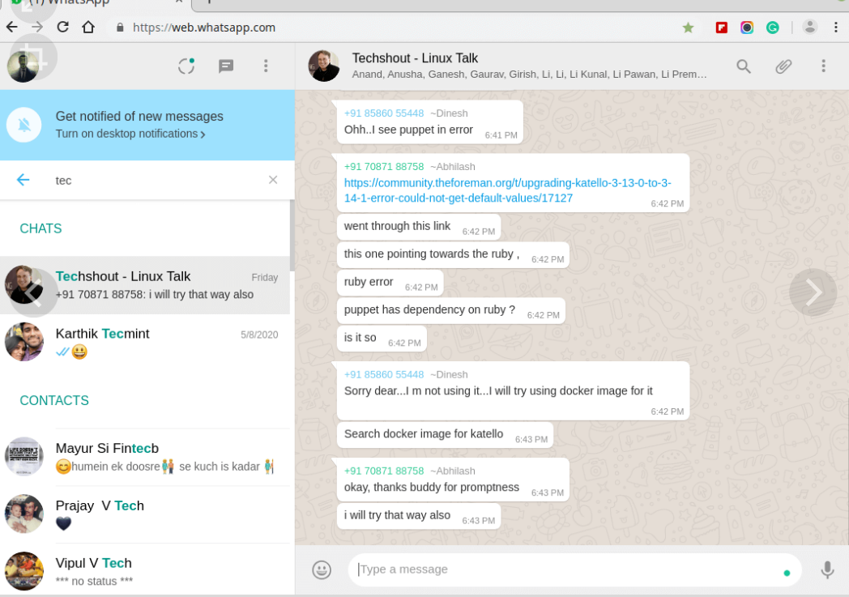

Рисунок 1 – Дизайн WhatsApp

Viber

**Функциональность**

Viber позволяет отправлять текстовые сообщения, стикеры, фотографии, видео и аудиофайлы. Вы также можете создавать групповые чаты для общения с несколькими людьми одновременно. Viber позволяет совершать бесплатные голосовые звонки и видеозвонки с другими пользователями Viber по всему миру. Для этого необходимо, чтобы оба пользователя были подключены к интернету.

**Внешний вид**

Viber имеет светлый интерфейс с фиолетовыми элементами дизайна. Главный экран отображает список ваших чатов, а также кнопки для совершения голосовых и видеозвонков. В верхней части экрана расположены кнопки для доступа к контактам, магазину стикеров и настройкам. В целом, интерфейс Viber интуитивно понятен и удобен в использовании.

Дизайн Viber представляет собой современный и лаконичный интерфейс с использованием ярких цветов и плоских иконок. Он имеет минималистичный дизайн, который делает приложение легким и простым в использовании.

Страница пользователя имеет картинку человека, на которого мы зашли. Кнопки в нем подсвечены и выделяются на общем фоне. Сразу видно, куда жать.

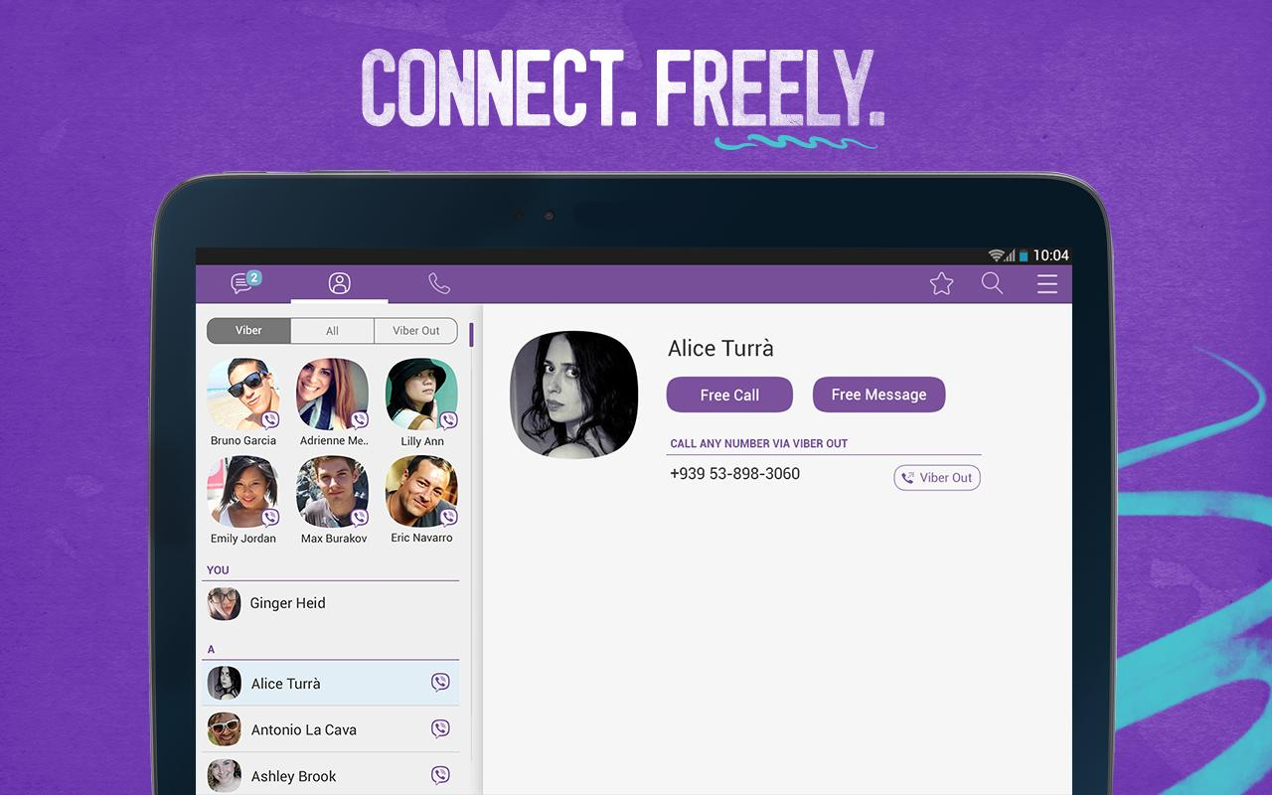

Рисунок 2 — Дизайн Viber

Telegram

**Функциональность**

Telegram обладает широким спектром функций, включая отправку текстовых сообщений, голосовых сообщений, видеозвонки, групповые чаты, демонстрация экрана, обмен файлами и стикерами, а также возможность создания каналов и ботов. Этот мессенджер также предлагает возможность создания секретных чатов с функцией автоматического удаления сообщений.

**Внешний вид**

Telegram имеет простой и удобный интерфейс, который легко использовать. Дизайн этого мессенджера состоит из основных функций в нижней части экрана и списка чатов в верхней части. Telegram также предлагает различные темы, которые пользователи могут выбрать, чтобы изменить внешний вид мессенджера.

Дизайн Телеграма отличается от других мессенджеров своей минималистичностью и простотой в использовании. Он имеет темно-синий цветовой фон, который выделяет контент на экране. В верхней части экрана расположено главное меню, которое позволяет быстро переключаться между разделами мессенджера. В центре экрана находится список чатов и диалогов. Каждый чат представлен в виде миниатюрного значка с изображением фото профиля пользователя или группы, а также отображается последнее сообщение. При нажатии на любой из чатов, открывается окно переписки, которое также имеет темно-синий фон и белый шрифт. Дизайн приятный и легко пользоваться им.

Дизайн Telegram будет на рисунке 2.

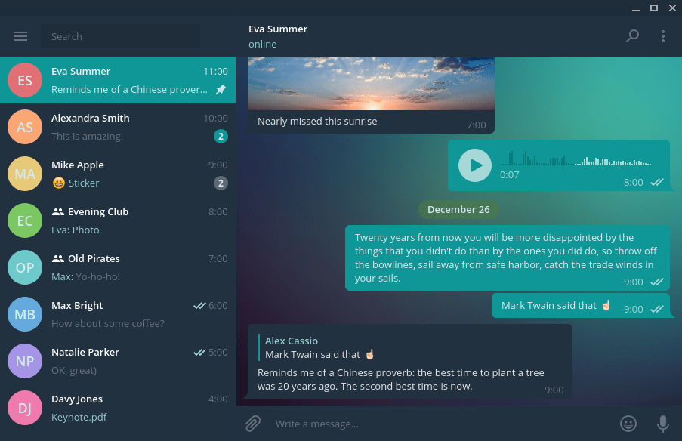

Рисунок 1 – Дизайн Telegram

**Безопасность**

Telegram предлагает высокий уровень безопасности, используя шифрование end-to-end для всех сообщений и звонков. Это означает, что только отправитель и получатель могут прочитать сообщения, а сторонние лица не имеют к ним доступа. Кроме того, Telegram регулярно обновляется и исправляет обнаруженные уязвимости для защиты данных пользователей.

VK

**Функциональность**

ВКонтакте является социальной сетью, которая также предоставляет возможность общаться в мессенджере. Кроме текстовых сообщений и голосовых звонков, пользователи могут отправлять стикеры, GIF-анимации, видео и музыку. ВКонтакте также имеет функции групповых чатов и встроенных ботов, что позволяет пользователям быстро получать информацию. Также тут есть встроенная обработка фото. Также Вконтакте обладает удобным навигационным меню.

**Внешний вид**

ВКонтакте имеет привычный интерфейс социальной сети, что делает его более знакомым для пользователей. Однако, из-за наличия множества различных функций, мессенджер может показаться немного запутанным для новых пользователей.

Дизайн ВКонтакте (ВК) имеет яркую и насыщенную цветовую палитру, которая придает приложению энергичный и молодежный вид. В верхней части экрана расположено главное меню с иконками различных разделов социальной сети, таких как "Новости", "Сообщения", "Музыка", "Видео" и т.д.

Основное содержимое приложения представлено в виде ленты новостей, которая отображает обновления от друзей, сообществ и страниц, на которые подписан пользователь. Картинки и видео в ленте отображаются в большом размере и четко выделяются на фоне.

Для переписки с друзьями и участниками групп используется встроенный мессенджер, который имеет схожий дизайн с другими мессенджерами. Окно переписки имеет светлый фон, на котором контент, включая текст, фото и видео, отображается в темных тонах, что сразу показывает, куда нажимать. В дополнение к обычным текстовым сообщениям, пользователи могут отправлять голосовые сообщения, стикеры и музыку.

Главная страница оформлена, как фото пользователя и больная фотография, где может содержать дополнительная информация о пользователе. Также на главной странице текст хорошо выделяется на главном фоне.

Дизайн VK будет на рисунке 3.

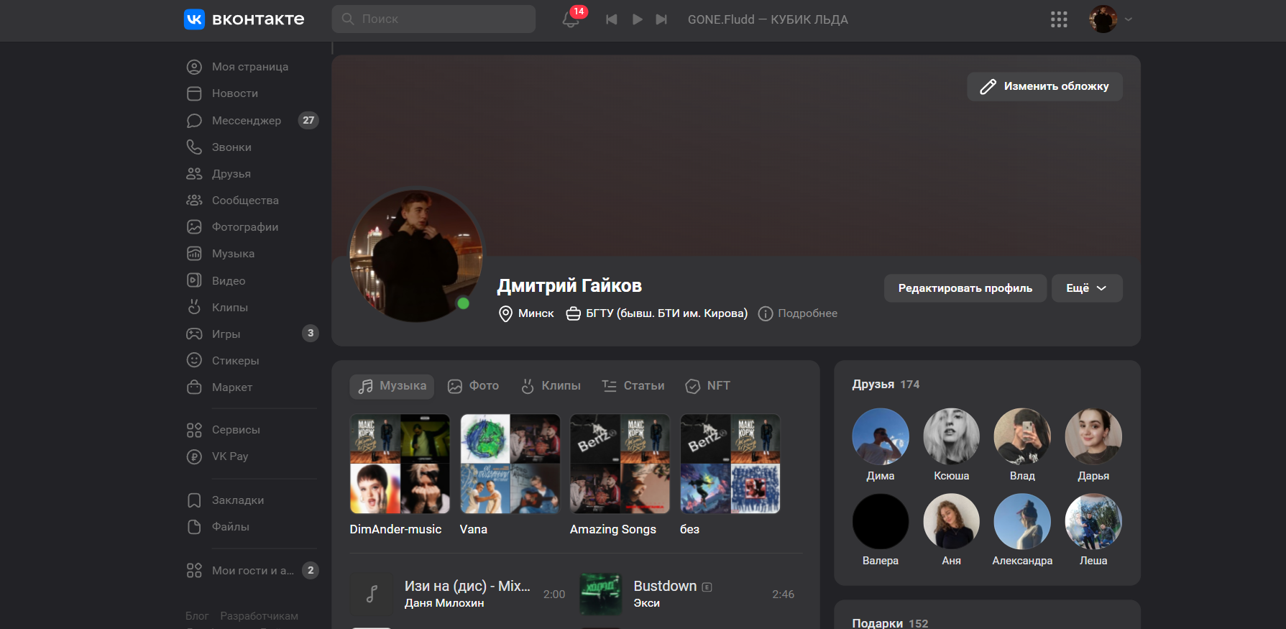

Рисунок 3 – Дизайн VK

YouTube

**Функциональность**

Функциональность - YouTube предоставляет возможность пользователям просматривать, загружать и делиться видео, а также оставлять комментарии и подписываться на каналы других пользователей. Однако, YouTube не имеет функции обмена текстовыми сообщениями, что делает его менее удобным для использования в качестве мессенджера.

**Внешний вид**

Внешний вид — YouTube имеет свой уникальный интерфейс, который включает в себя видео-контент, комментарии и функцию подписки на каналы других пользователей. Как и в случае с Instagram, интерфейс YouTube не является удобным для использования в качестве простого мессенджера.

Дизайн YouTube – это светлая и просторная платформа для просмотра видео и общения с другими пользователями.

Главный экран приложения отображает список рекомендованных видео, каналов и плейлистов на основе истории просмотров и интересов пользователя.

В верхней части экрана расположено главное меню, которое содержит различные разделы, такие как "Главная", "Подписки", "История", "Библиотека" и т.д. Он также содержит кнопку поиска, которая позволяет пользователю искать видео по ключевым словам или по тематикам.

Интерфейс главной страницы довольно-таки приятный, им легко пользоваться. Кнопки подчеркиваются, сразу понятно, где ты находишься.

Дизайн YouTube будет на рисунке 4.

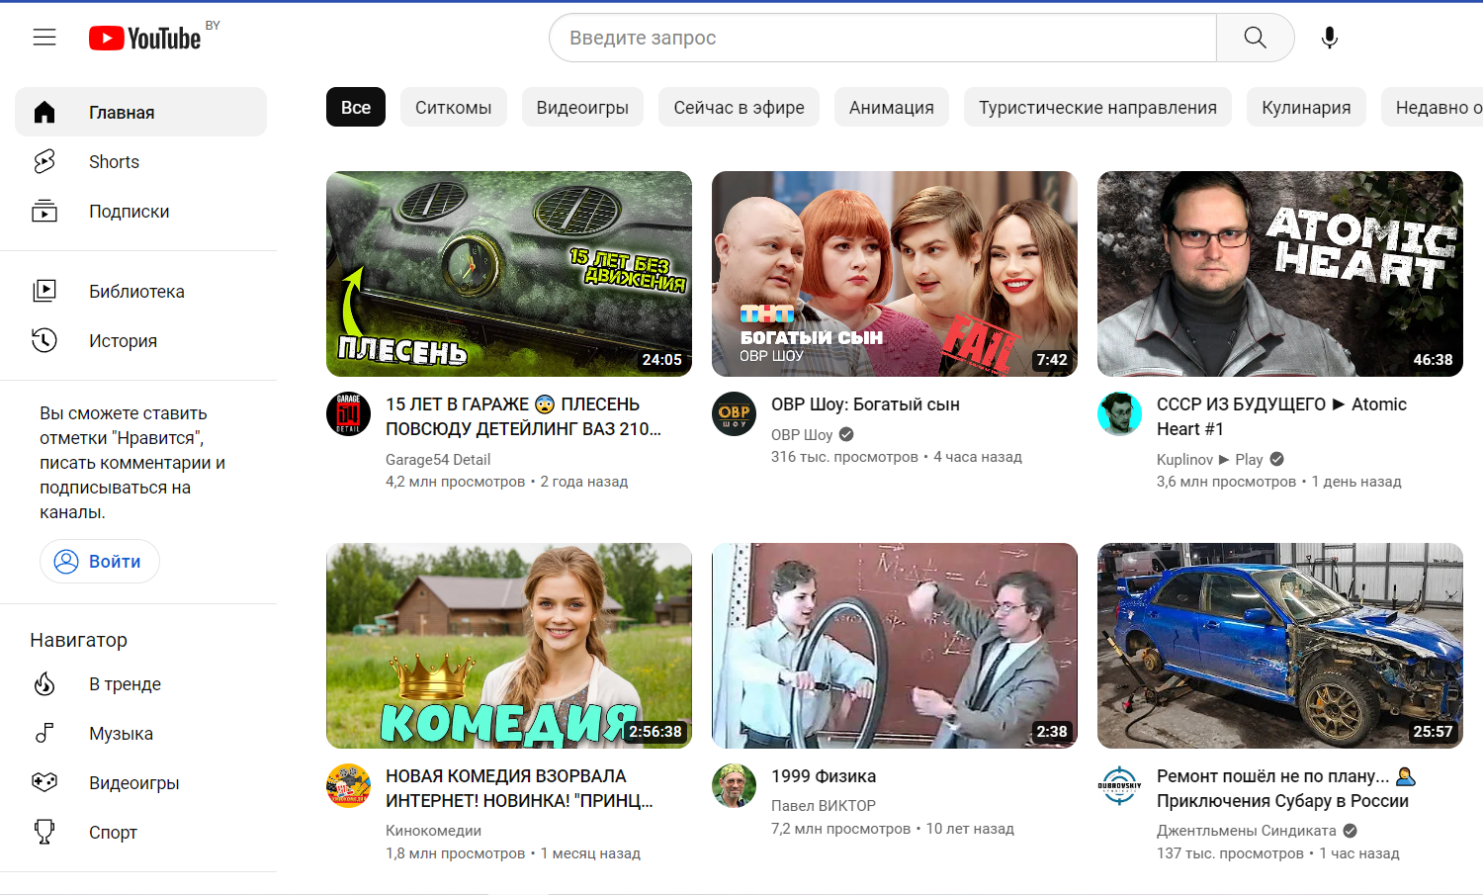

Рисунок 4 – Дизайн YouTube

# Целевая аудитория

Общий план определения и анализа целевой аудитории:

1) Определение целевой аудитории

2) Сегментация аудитории

3) Анализ сегментов аудитории

4) Определение ключевых потребностей и характеристик целевой аудитории

5) Оценка конкурентов и позиционирование

6) Определение целевой аудитории Наш мессенджер предназначен для людей всех возрастов, которые желают общаться с друзьями, коллегами, близкими и знакомыми. Он может быть использован как для личной, так и для корпоративной коммуникации.

7) Сегментация аудитории.

Мы выделили следующие сегменты аудитории:

Молодые люди в возрасте от 18 до 25 лет, которые активно пользуются социальными сетями и мессенджерами для общения со своими друзьями и знакомыми.

Взрослые люди в возрасте от 26 до 45 лет, которые используют мессенджеры как для личной, так и для корпоративной коммуникации.

Пожилые люди в возрасте от 46 до 65 лет, которые хотят быть на связи со своей семьей и друзьями.

Анализ сегментов аудитории:

Молодые люди в возрасте от 18 до 25 лет: этот сегмент очень активен в социальных сетях и мессенджерах. Они привыкли общаться мгновенно и ожидают, что мессенджер будет работать быстро и без сбоев. Для них важна возможность отправки голосовых и видео сообщений, а также широкий выбор стикеров и эмодзи. Они также ценят защиту личной информации и конфиденциальность.

Взрослые люди в возрасте от 26 до 45 лет: этот сегмент чаще всего использует мессенджер для работы и для связи с коллегами. Для них важны функции управления чатами, такие как возможность создания групповых чатов, приглашения новых участников, и возможность разделения чатов на личные и рабочие. Они также хотят, чтобы мессенджер был надежным и им предоставлялись возможности для хранения и передачи файлов, таких как документы и изображения. Конфиденциальность и безопасность данных также являются важными для этого сегмента.

Пожилые люди в возрасте от 46 до 65 лет: этот сегмент, хотя и менее технологически подкован, все еще активно использует мессенджеры для связи со своими близкими и друзьями. Для них важно, чтобы интерфейс был простым и понятным, а также чтобы была возможность отправки и получения текстовых сообщений, аудио-записей и фотографий. Они также ценят легкость в использовании и возможность получения технической поддержки при необходимости.

Определение ключевых потребностей и характеристик целевой аудитории На основе анализа сегментов аудитории, мы выделили следующие ключевые потребности и характеристики:

- Быстрая и надежная работа мессенджера

- Широкий выбор функций для управления чатами, таких как создание групповых чатов и возможность приглашения новых участников

- Возможность отправки и получения текстовых сообщений, аудио-записей, фотографий, видео-сообщений и файлов

- Защита личной информации и конфиденциальность

- Простой и понятный интерфейс, легкий в использовании

- Возможность получения технической поддержки при необходимости

- Оценка конкурентов и позиционирование

На рынке уже есть множество мессенджеров, таких как WhatsApp, Telegram, Viber, и другие. Наша задача - выделить наш мессенджер среди конкурентов, предоставив уникальный набор функций и удобный интерфейс. Мы позиционируем наш мессенджер как надежный, быстрый и удобный инструмент для коммуникации, который отвечает всем потребностям различных сегментов аудитории. Мы также сосредоточимся на предоставлении высокого уровня защиты личной информации и конфиденциальности, чтобы дать нашим пользователям уверенность в том, что их данные находятся в безопасности.

**Список рекомендаций по будущему функционалу и дизайну**

* Введение функции голосовых сообщений.
* Введение функции групповых видео звонков и демонстрации экрана.
* Сделать удобное навигационное меню.
* Добавить цветовое выделение пункта меню.
* Добавить начальное приветственное меню.
* Добавить выделение текста имени для определенного пользователя в групповые сообщения.
* Добавить возможность выбора темы для сообщения с определенным человеком.
* Добавить цветной кружок для обозначения, что человек в сети.
* Добавление возможности отправлять стикеры.
* Введение функции уведомлений о прочтении сообщений.
* Добавление новых тем, которые можно настроить в соответствии с предпочтениями пользователя.